ВІДДІЛ ТЕОРІЇ КОНДЕНСОВАНОГО СТАНУ РЕЧОВИНИ

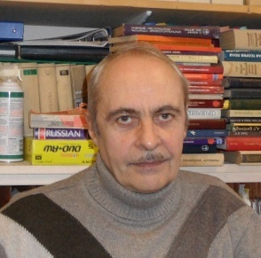
Яновський Володимир Володимирович,
посада Завідувач відділу
наукова ступінь доктор фізико-математичних наук, вчене звання професор CV

тел.: +38 (057) 341-03-39;
моб.: +38(097) 61 42 813
e-mail:yanov50@gmail.com , yanovsky@isc.kharkov.ua, v.v.yanovsky@karazin.ua,

Кількість працівників: 11
Наукових співробітників – 11 (в тому числі, докторів наук - 2; кандидатів наук – 8)
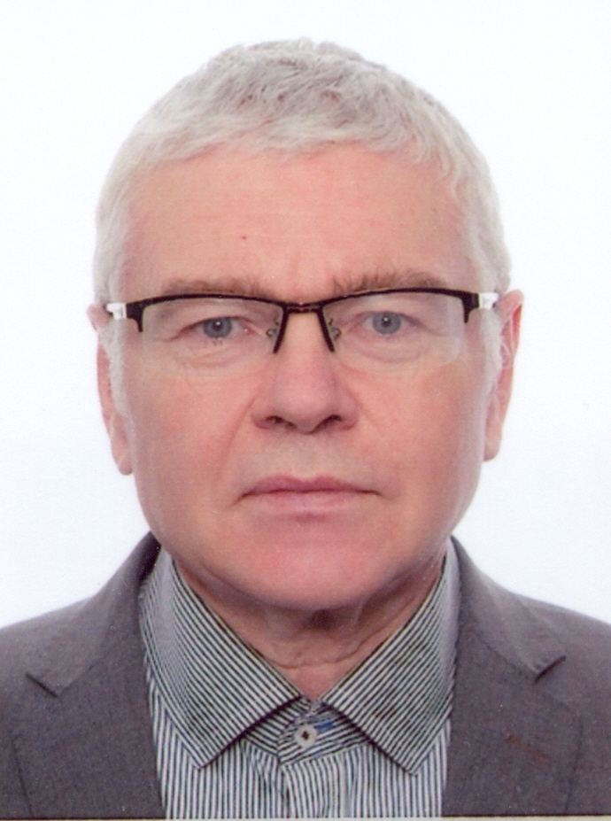
Філь Дмитро Вячеславович,
посада провiдний науковий спiвробiтник
наукова ступінь доктор фізико-математичних наук,
вчене звання старший науковий співробітник CV

e-mail: fil@isc.kharkov.ua
тел.: +38 (057) 341-04-92

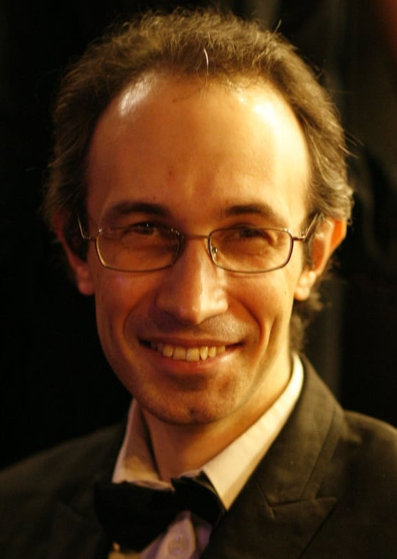
Бродський Роман Євгенійович,
посада старший науковий співробітник,
наукова ступінь кандидат фізико-математичних наук,CV

e-mail: r.brodskii@gmail.com
тел.: +38 (057) 341-03-84


Ратнер Марина Анатоліївна,
посада старша наукова спiвробiтниця,
наукова ступінь кандидатка фізико-математичних наук CV

email:marinaratner2017@gmail.com
тел.: +38 (057) 341-03-39
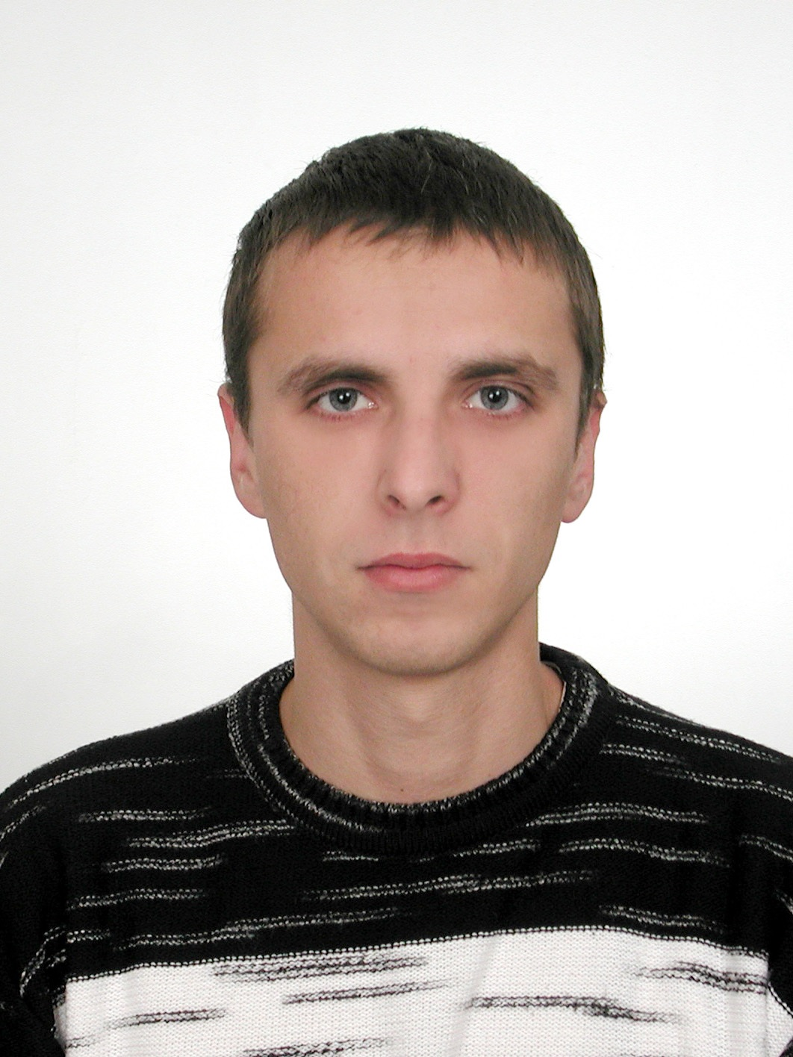
Кулик Костянтин Миколайович,
посада старший науковий спiвробiтник,
наукова ступінь кандидат фізико-математичних наук CV

e-mail: koskul@isc.kharkov.ua, koskul1981@gmail.com
тел.: +38 (057) 341-01-39

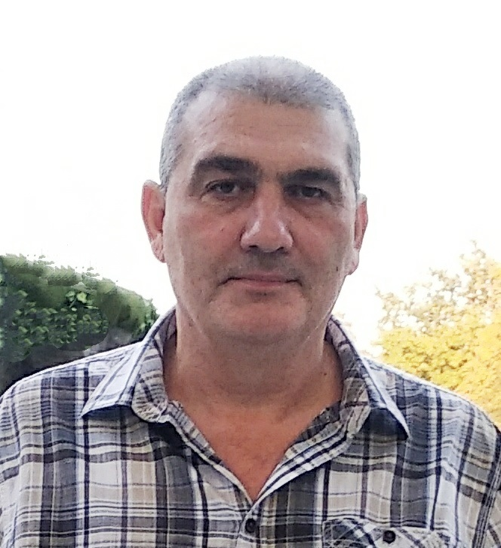
Копп Михайло Йосипович,
посада старший науковий спiвробiтник,
наукова ступінь кандидат фізико-математичних наук,CV

e-mail: michaelkopp0165@gmail.com
тел.: +38 (057) 341-03-39


Кравченко Людмила Юріївна,
посада наукова спiвробiтниця,
наукова ступінь кандидатка фізико-математичних наук,CV

e-mail: l.yu.kravchenko@gmail.com
тел.: +38 (057) 341-03-84


Масловський Юрій Миколайович,
посада науковий спiвробiтник
наукова ступінь кандидат фізико-математичних наук,CV
e-mail: cryoflamer22@gmail.com
тел.: +38 (057) 341-03-39

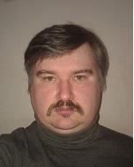
Наплеков Дмитро Михайлович,
посада науковий співробітник,
наукова ступінь кандидат фізико-математичних наук CV
e-mail: napdmitry@gmail.com
тел.: +38 (057) 341-03-39

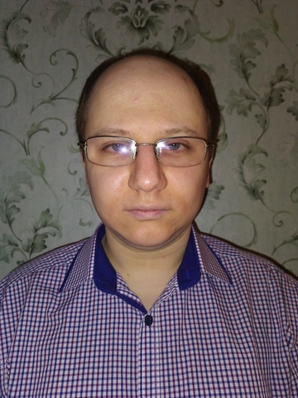
Гермаш Костянтин Володимирович,
посада молодший науковий співробітник,
наукова ступінь кандидат фізико-математичних наук CV
e-mail: kostiantyn.hermash@gmail.com
тел.: +38 (057) 341-03-84

Основні напрями досліджень:
- Нелінійні та квантові властивості структурно-складних об’єктів.
- Еволюція дефектних структур та вплив дефектів на властивості наноматеріалів; властивості нанорозмірних матеріалів.
- Механізми фрагментації матеріалів, можливості управління процесами руйнування матеріалів.

Книги (2015-2021):
- В.П.Семиноженко, В.В.Яновский, Перед ликом Вселенной, НТК "Институт монокристаллов" НАН Украины, Харьков, Юнисофт 2020, 223 с., ISBN 978-966-935-910-0.
- Болотин Ю.Л., Тур А.В., Яновский В.В., Физика планковского масштаба в терминах предельных величин, Проблемы теоретической физики. Научные труды. Выпуск 3,., Харьков, ХНУ имени В.Н.Каразина, 2019, 386с ISBN 978-966-285-594-4.
- A.V.Tur, V.V.Yanovsky, Coherent Vortex Structures in Fluids and Plasma, Springer Series in Synergetics, 2017, 306p, ISBN: 978-1-53618-730-4. DOI https://doi.org/10.1007/978-3-319-52733-8
- В.В.Яновский, А.В.Тур, Частицы с внутренними степенями свободы, Проблемы теоретической физики, Научные труды, вып.2, Харьков, ХНУ имени В.Н.Каразина, 2017, 376 с., ISBN 978-966-285-377-5.
- Yu.L.Bolotin, A.V.Tur, V.V.Yanovsky, Chaos: Concepts, Control and Constructive Use, Series: Understanding Complex Systems, Shpringer, 2016, 281p., ISBN: 978-3-319-42496-5, DOI https://doi.org/10.1007/978-3-642-00937-2.

Статті (вибрані, за період 2018-2021):
- D. M. Naplekov, V. V. Yanovsky, Internal chaotic sea structure and chaos-chaos intermittency in Hamiltonian systems, Phys. Rev. E, 103, 022209, 2021, DOI:https://doi.org/10.1103/PhysRevE.103.022209,
- Yu. Kravchenko, D. V. Fil, Control of charge state of dopants in insulating crystals: Case study of Ti-doped sapphire, Phys. Rev. Research, 2020 v.2,No 2, 023135, DOI:https://doi.org/10.1103/PhysRevResearch.2.023135
- N.A.Safronova, O.S.Kryzhanovska, M.V.Dobrotvorska, A.E.Balabanov, А.V.Tolmachev, R.P.Yavetskiy, S.V.Parkhomenko, R.Ye.Brodskii, V.N.Baumer, D.Yu.Kosyanov, O.O.Shichalin, E.K.Papynov, Jiang Li, Influence of sintering temperature on structural and optical properties of Y2O3–MgO composite SPS ceramics, Ceramics International, Volume 46, Issue 5, 1 April 2020, Pages 6537-6543 https://doi.org/10.1016/j.ceramint.2019.11.137
- K. V. Germash, D. V. Fil, Anderson-Bogoliubov and Carlson-Goldman modes in counterflow superconductors: Case study of a double, Phys. Rev. B, 2019, v. 99, 125412, DOI:https://doi.org/10.1103/PhysRevB.99.125412
- N. A. Kasian, O.V. Vashchenko, L.V. Budianska, R.Ye. Brodskii, L.N. Lisetski. Cooperative domains in lipid membranes: size determination by calorimetry, J. Therm. Anal. Calorim., Volume 136, Number 2, 795-801 (2019) doi: 10.1007/s10973-018-7695-8
- O.V. Vashchenko, N.A. Kasian, L.V. Budianska, R.Ye. Brodskii, I.I. Bespalova, L.N. Lisetski. Adsorption of ions on model phospolipid membranes, J. Mol. Liq., Volume 275, 173-177 (2019) https://doi.org/10.1016/j.molliq.2018.11.053
- N. A. Kasian, O. V. Vashchenko, L. V. Budianska, R.Ye. Brodskii, L. M. Lisetski. Thermodynamics and kinetics of joint action of antiviral agent tilorone and DMSO on model lipid membranes, Вiochim. Biophys. Acta Biomembranes, pp. 123-129 (2018) DOI: 10.1016/j.bbamem.2018.08.007
- D.M. Naplekov, V. V. Yanovsky, Thin structure of transit time distributions of open billiards, Phys. Rev. E, 2018 v. 97, 012213(8), DOI: 10.1103/PhysRevE.97.012213
- Kravchenko L. Yu., Fil D. V, Defect complexes in Ti-doped sapphire: A first principles study, Journal of Applied Physics, 2018 V. 123, No 2. - P. 023104 (1-12), DOI: https://doi.org/10.1063/1.5002532
- V.O.Kharchenko, D.O.Kharchenko, V.V.Yanovsky, Nano-sized adsorbate structures formation in anisotropic multilayer system, Nanoscale Research Letters, 12:337(8), 2017 https://doi.org/10.1186/s11671-017-2096-7

Основні досягнення:
1) Досліджено релаксацію наночастинки з внутрішньої порою методом молекулярної динаміки. Виявлено ефект існування "магічних" пор у наночастинках, які виявляють аномальну стійкість. Такі пори утворені певною кількістю вакансій. Визначено закономірності зникнення пор з наночастинок в залежності від їх фазового стану. https://arxiv.org/pdf/2001.11209
2) Виявлено закономірності аномального відбиття частинок з малою кількістю внутрішніх ступенів свободи від пласкої перешкоди. Побудовано теорію, яка передбачає незвичайні ефекти такого відбиття та зіткнення таких частинок. http://openurl.ingenta.com/content?genre=article&issn=1546-1955&volume=12&issue=4&spage=585&epage=588
    - Побудовано теорію фазового переходу в стан "суперсолід" у розрідженому двовимірному газі електрон-діркових пар в двошаровій системі. Показано, що такий перехід є переходом першого роду і фаза "суперсолід" є гексагональною. https://doi.org/10.1063/10.0001049]
    - На основі DFT розрахунків визначені фактори, які впливають на критерій якості (FOM) Ti:Al₂O₃. Показано, що обернена залежність FOM від концентрації Ti⁴⁺ може спостерігатись лише для зразків, відпалених при однаковій температурі. https://doi.org/10.1103/PhysRevResearch.2.023135]
    - Передбачено існування аналога моди Карлсона-Голдмана в двошаровій графеновій системі з куперівським спаровуванням електронів і дірок. Показано, що на відміну від звичайних надпровідників, де мода Карлсона-Голдмана виникає лише при температурі, трохи нижчою за температуру надпровідного переходу, в електрон-діркових надпровідниках ця мода існує при всіх температурах, менших за критичну. https://doi.org/10.1103/PhysRevB.99.125412]
    - На основі теорії функціонала щільності розраховані рівноважні концентрації точкових дефектів в кристалі Ti: α-Al₂O₃. Показано, що концентрація кластерних дефектів, утворених атомами титану в різних зарядових станах і вакансіями алюмінію, може перевищувати концентрацію простих дефектів. Отримано універсальне співвідношення між концентраціями простих і комплексних дефектів. https://doi.org/10.1063/1.5002532]
    - Передбачено сильне (до 8 порядків) зростання ефективності генерації третьої гармоніки в терагерцовому діапазоні в двошаровій графеновій системі, в якій газ просторово-непрямих екситонів перебуває в надплинному стані. https://doi.org/10.1209/0295-5075/118/67008]
    - Виявлено новий тип точкових вихорів у ідеальній гідродинаміці - дипольні точкові вихори. Побудовано теорію взаємодії таких вихорів між собою та зі звичайними точковими вихорами. https://doi.org/10.1016/j.physleta.2009.02.023
    - Побудовано теорію конвективної нестійкість у електропровідній рідині, що неоднорідно обертається в спіральному магнітному полі. Знайдено критерії виникнення хаотичних рухів в залежності від параметрів конвекції: безрозмірних чисел Релея, Чандрасекара, Тейлора для різних профілів обертання середовища і зовнішнього азимутального магнітного поля. Отримано нелінійне рівняння яке описує слабонелінійну стадію стаціонарної конвективної нестійкості. https://iopscience.iop.org/article/10.1088/1873-7005/abd8dc
    - Отримано незвичайне рівняння стану ідеального газу частинок, що не зіштовхуються, яке залежить від форми судини. Виявлено, що рівняння стану газу відрізняється від звичайного наявністю поправки до об'єму судин. Величина цієї поправки залежить від структури фазового простору та наявності частки зайнятою не зруйнованими острівцями стійкості.
DOI: https://doi.org/10.1103/PhysRevE.89.012920
    - Запропоновано теорію фрагментації, яка побудована на простих фізичних принципах. Така теорія дозволила отримати ступеневий розподіл фрагментів за розмірами у великомасштабній області. Розвинута і більш загальна нелінійна теорія сильної фрагментації. Отримано вихід на універсальну асимптотику рішень нелінійного кінетичного рівняння.
https://link.springer.com/article/10.1134/S1063776110050183.
    - Побудовано мінімальну модель прискорення Фермі. Доведено існування траєкторій з нескінченно зростаючою швидкістю, що суттєво відрізняється від кінцевої швидкості у більш складних наближених моделях. Проведено порівняння з результатами, отриманими у високоенергетичному наближенні. Встановлено межу використання такого наближення.
DOI https://doi.org/10.1134/S1063784210050038

